Муниципальное бюджетное дошкольное образовательное учреждение «Детский сад комбинированного вида «Солнышко»

Отчет о проведении мероприятий в МБДОУ «Солнышко»,
приуроченных ко Дню солидарности в борьбе с терроризмом.

Федеральным законом от 21.07.2002 № 98 –ФЗ «О внесении изменений в Федерельный закон «О днях воинской славы (победных датах) России» 3 сентября объявлено Днем солидарности в борьбе с терроризмом. В связи с этим в нашем детском саду прошел ряд мероприятий, посвященных памяти жертв террористических атак.
Дети группы «Гвоздичка» присоединились к всероссийской акции памяти, посвящённой жертвам теракта. Педагоги рассказали детям, что 14 лет назад 3 сентября в результате захвата заложников в школе №1 города Беслана погибло 334 человека, среди которых были и дети. Поэтому день 3 сентября был объявлен «Днем солидарности в борьбе с терроризмом».
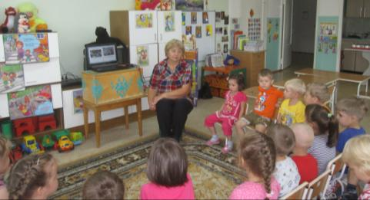

Ребята нашего детского сада, в доступной для них форме, услышали историю бесланской трагедии. В очередной раз воспитатели напомнили о важных правилах, которые необходимо соблюдать, чтобы не попасть в беду, после чего вместе с дошколятами обыграли несколько эпизодов поведения ребёнка в нестандартной ситуации (Если ты зашел в подъезд и увидел подозрительный предмет (сверток, коробка, игрушка, лежащие без присмотра; если ты возвращался из детского сада (прогулки) и в подъезде или около дома встретил стоящего незнакомого человека…).
Чтобы мы жили в мирной стране, не зная горестей и бед, сотрудники спецслужб и правоохранительных органов охраняют и защищают нас. Но, к сожалению, иногда они погибают при исполнении служебного долга. Об этом рассказали педагоги старших групп «Смородинка» и «Одуванчик». После беседы совместно с детьми изготовили тематический плакат, отражающий то, какую угрозу представляет терроризм миру и безопасности, развитию дружественных отношений между государствами, а также осуществлению основных прав и свобод человека, включая право на жизнь.
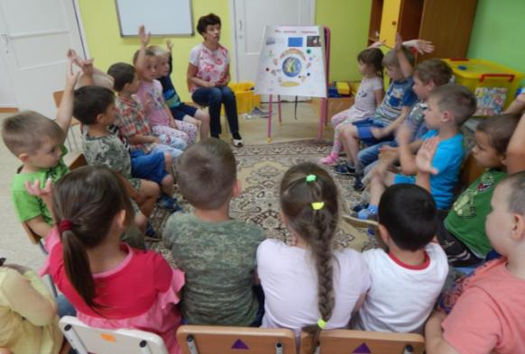

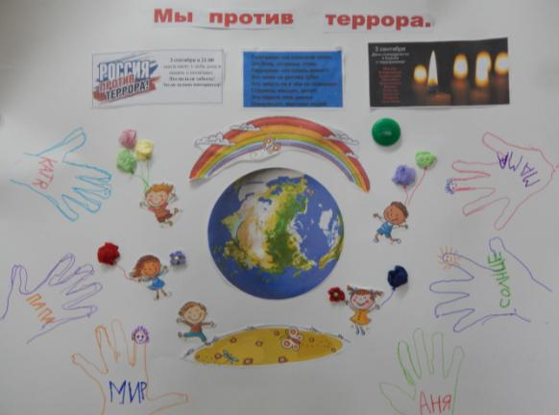

О дне памяти жертв терроризма воспитатель старшей группы «Василек» рассказала в форме презентации. Детям рассказали не только о том, что такое терроризм, но и как не стать жертвой теракта?

Дети рассмотрели иллюстративный материал, из которого запомнили, что нужно быть внимательным; обращать внимание на посторонних людей; не стесняться, если что-то покажется подозрительным, сообщить об этом старшим. Не дотрагиваться до сумок, пакетов, свертков, оставленных без присмотра; не подбирать никаких вещей, даже ценных: мина-ловушка может быть замаскирована под игрушку, ручку, мобильный телефон и т.д. О подозрительных предметах сообщать взрослым и в ближайшее отделение полиции или сотрудникам патрульно-постовой службы. Важные моменты воспитатели затронули в беседе с детьми «Как вести себя в заложниках?».

Бояться терроризма нельзя, потому что жизнь под страхам очень тяжела и именно этого добиваются террористы, но нужно быть в любой ситуации бдительными и осторожными. Мы будем надеяться, что когда-нибудь это закончится и слово «терроризм» исчезнет из словаря навсегда. Об этом нам рассказали дети подготовительной группы «Подснежник», отразив свое отношение к теракту в плакате «Мы против террора».
Оо

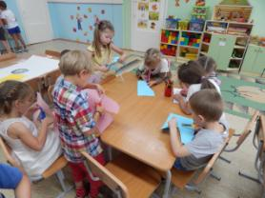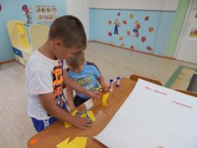

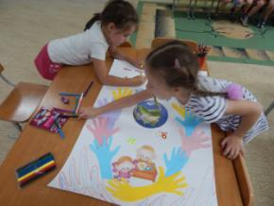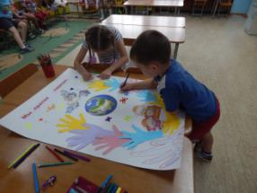

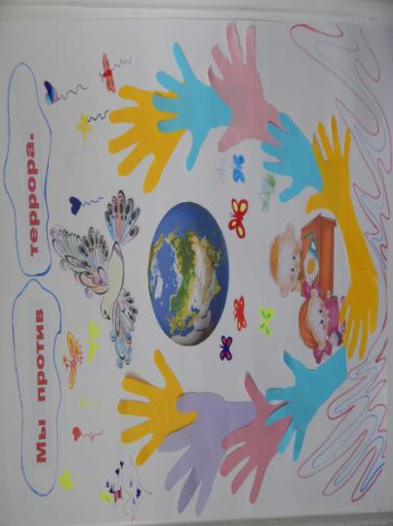
В Беслане на Мемориальном кладбище «Город ангелов», 3 сентября произносятся все имена погибших и выпускаются белые воздушные шары. Наши дети тоже вышли на улицы города Кодинска с шарами, и раздали их прохожим в память о тех страшных событиях бесланской трагедии.
В соответствии с планом поведения мероприятий МБДОУ «Солнышко», посвященных памяти жертв террористических атак, а также сотрудников спецслужб и правоохранительных органов, погибших при выполнении служебного долга - с работниками, воспитанниками и их родителями проведены профилактические беседы по противодействию экстремизма, терроризма.

Бояться 